Прокуратура Оренбургской области  Орская межрайонная  природоохранная прокуратура  П А М Я Т К А  о пожарной безопасности в лесах  гражданину  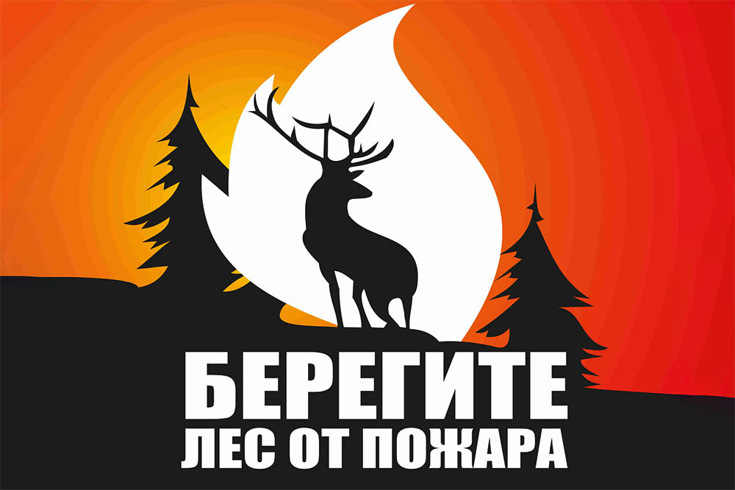  2020 год | В соответствии с «Правилами пожарной безопасности в лесах РФ» (утверждены Постановлением Правительства РФ от 30.06.2007 №417) в пожароопасный сезон, то есть в период с момента схода снегового покрова в лесу до наступления устойчивой дождливой осенней погоды или образования снегового покрова,  Запрещается:  - разводить костры в любых лесах (как хвойных, так и лиственных), на гарях, на участках поврежденного леса, торфяниках, в местах рубок (на лесосеках), не очищенных от порубочных остатков и заготовленной древесины, в местах с подсохшей травой, а также под кронами деревьев;  - оставлять промасленные или пропитанные бензином, керосином или иными горючими веществами материалы в не предусмотренных специально для этого местах.  - выполнять работы с открытым огнем на торфяниках;  - бросать горящие спички, окурки и горячую золу из курительных трубок, стекло (стеклянные бутылки, банки и др.); | - заправлять горючим топливные баки двигателей внутреннего сгорания при работе двигателя, использовать машины с неисправной системой питания двигателя, а также курить или пользоваться открытым огнем вблизи машин, заправляемых горючим;  - употреблять при охоте пыжи из горючих или тлеющих материалов;  - засорение леса бытовыми, строительными, промышленными и иными отходами и мусором;  - сжигание мусора, вывозимого из населенных пунктов, может производиться вблизи леса только на специально отведенных местах.  - выжигание травы на земельных участках, непосредственно примыкающих к лесам, защитным и озеленительным лесным насаждениям, без постоянного наблюдения.  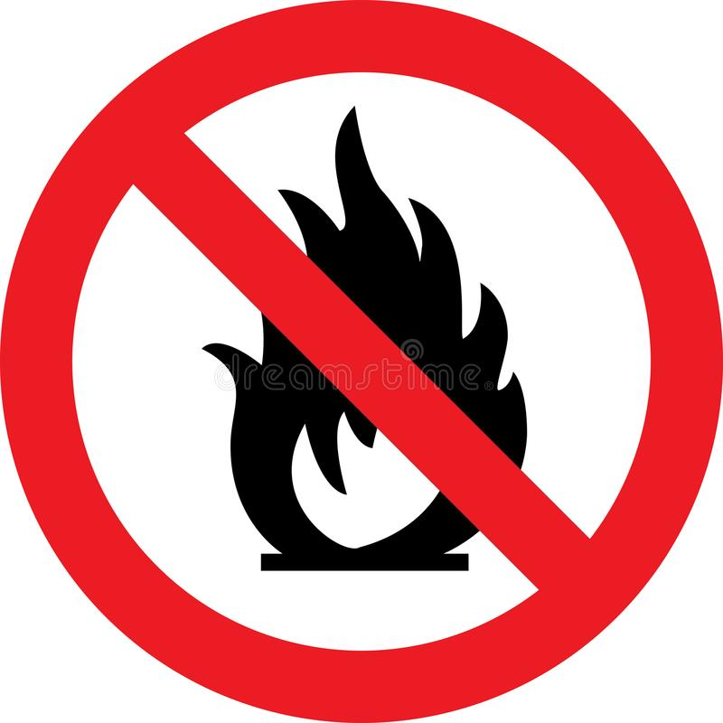
За несоблюдение требований пожарной безопасности в лесах предусмотрена ответственность:  статьей 8.32 Кодекса Российской Федерации об административных правонарушениях в виде предупреждения и административного штрафа в размере до 1 млн. рублей в зависимости от квалификации действий и субъекта правоприменения.  статьей 261 Уголовного кодекса Российской Федерации в виде штрафа в размере до 3 млн. рублей или в размере заработной платы или иного дохода осужденного за период до 5 лет, либо обязательными работами на срок до 480 часов, либо исправительными работами на срок до 2 лет, либо принудительными работами на срок до 4 лет, либо лишением свободы на срок до 10 лет со штрафом до 500 тыс. рублей или в размере заработной платы или иного дохода осужденного за период до 3 лет в зависимости от квалификации действий.  Помимо административного или уголовного наказания к нарушителю может быть применена гражданско-правовая ответственность - возмещение вреда, причиненного лесам и находящимся в них природным объектам вследствие нарушения лесного законодательства. Возмещение производится по правилам, установленным главой 59 ГК РФ. | Если Вы оказались вблизи очага пожара в лесу.  В случае если вы вовремя заметили зарождающийся пожар (например, тлеющую лесную подстилку у брошенного костра) и очаг возгорания имеет незначительную площадь, вы можете самостоятельно его потушить. При наличии поблизости водоема заливайте огонь водой, можно сбивать пламя мокрой материей. Горящую траву можно потушить, используя «веник» из сломанных веток. При этом нужно наносить удары скользящими движениями, как бы подметая, в сторону основного огня. «Веник» необходимо после каждых нескольких ударов проворачивать в руках, чтобы он сам не загорелся, а его нагревшаяся сторона успевала немного остыть.  Если пожар достаточно сильный, не пытайтесь его потушить своими силами. Выходите из опасной зоны быстро, перпендикулярно направлению движения огня, на дорогу, широкую просеку, опушку леса, к водоёму. Выйдя на открытое пространство, дышите воздухом возле земли - там он менее задымлен, рот и нос при этом прикройте ватно-марлевой повязкой или мокрой тряпкой, платком. Если нет открытых участков, выходите по участку лиственного леса. В отличие от хвойного он возгорается не сразу и горит слабо. | Если пожар достаточно сильный, не пытайтесь его потушить своими силами. Выходите из опасной зоны быстро, перпендикулярно направлению движения огня, на дорогу, широкую просеку, опушку леса, к водоёму. Выйдя на открытое пространство, дышите воздухом возле земли - там он менее задымлен, рот и нос при этом прикройте ватно-марлевой повязкой или мокрой тряпкой, платком. Если нет открытых участков, выходите по участку лиственного леса. В отличие от хвойного он возгорается не сразу и горит слабо.  При обнаружении лесного пожара постарайтесь как можно быстрее оповестить о нем - позвонив в ЕДДС (для звонков с мобильных телефонов, бесплатно, работает даже без sim-карты 112), пожарную охрану (телефон 01 или 101, лесничество, или органы местного самоуправления.  Помните, что от Ваших действий по предотвращению лесных пожаров зависит не только наша природа и фауна, но и безопасность людей, их здоровье и жизнь!!!

